# Практическое задание 3

**Тема 2.3. Поддержка разработки приложений управления базами данных**

**Задание 3.1. Создание ODBC-источника данных.**

С помощью Администратора источников данных ODBC создать пользовательский DSN к БД SQL Server, разработанной в практических заданиях 1, 2.

1. Выбрать вкладку *Пользовательский DSN* и нажать кнопку *Добавить*.

Выбрать драйвер SQL Server и нажать кнопку *Готово*(рис. 3.1).

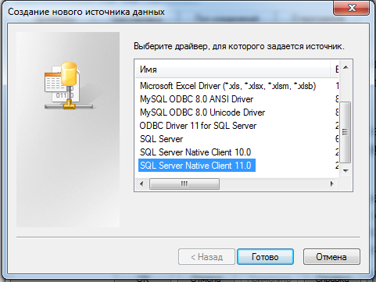

Рис. 3.1. Создание нового источника данных

Далее ввести имя ODBC-источника и выбрать сервер, к которому нужно подключиться. При этом необходимо выбрать сервер, соответствующий компьютеру, на котором выполняется работа. Для этого нужно запустить программу SSMS, скопировать имя сервера и перенести в форму создания DSN (рис. 3.2).

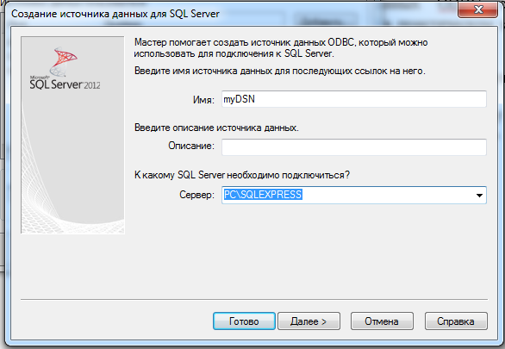

Рис. 3.2. Создание источника данных для SQL Server

2. В окне проверки подлинности пользователя оставить данные без изменений (рис. 3.3) и нажать кнопку *Далее*.

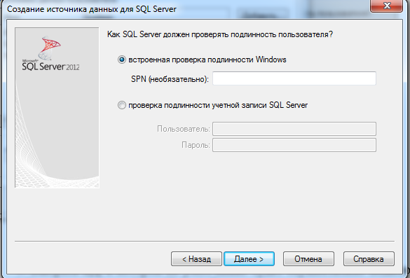

Рис. 3.3. Окно проверки подлинности пользователя

3. Выбрать БД, к которой по умолчанию будет осуществлено подключение (рис. 3.4) и нажать кнопку *Далее*. В следующем окне нажать кнопку *Готово*.

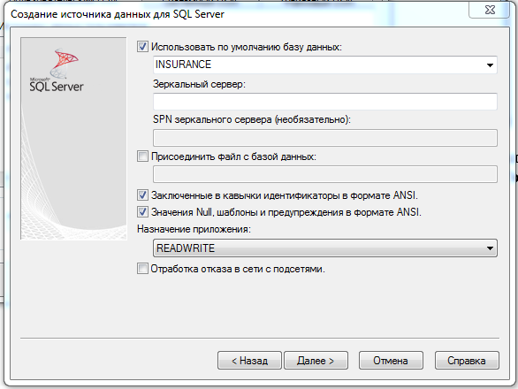

Рис. 3.4. Выбор БД по умолчанию

4. Выполнить проверку подключения к серверу и в случае успешного подключения нажать кнопку *ОК*. В этом случае новый DSN будет сохранен и появится в списке ODBC-источников.

**Задание 3.2. Использование СУБД MS Access для создания клиентского приложения OLTP-системы**

1. Запустить СУБД MS Access.
2. Создать новую БД с именем **Клиент_SQL**.
3. Выбрать пункт меню *Внешние данные* и подпункт *БД ODBC*.
4. Далее выбрать *Создать связную таблицу для связи с источником данных*.
5. Во вкладке *Источник данных компьютера* выбрать заранее созданный источник данных ODBC.
6. В образовавшемся списке выбрать нужную таблицу БД SQL Server.
7. В результате в БД Access **Клиент_SQL** будет создана соответствующая таблица.
8. Можно проверить возможность работы управления данными БД SQL Server, используя в качестве интерфейса пользователя СУБД Access.
9. Для этого надо открыть созданную таблицу.
10. Используя интерфейс СУБД Access, выполнить для проверки операции манипулирования данными: добавление, удаление и изменение данных.
11. Далее следует проверить сохранение результатов манипулирования в БД SQL Server.

**Рекомендации по выполнению задания**

1. Используйте СУБД MS Access (входит в MS Office), MS SQL Server Express + среда SSMS (бесплатное ПО).

2. Выполните предлагаемые задания. Вставьте скриншоты Access в документ MS Word.

3. Вышлите файл на проверку.